**Az evolúciós szoftver fejlesztés**

Az evolúciós fejlesztés a vízesésmodelltől eltérő alapgondolaton alapul. Az alapötlete az, hogy a fejlesztőcsapat kifejleszt egy kezdeti implementációt, majd azt a felhasználókkal véleményezteti, majd sok-sok verzión keresztül addig finomítják, amíg a megfelelő rendszert el nem érik. A szétválasztott specifikációs, fejlesztési és validációs tevékenységekhez képest ez a megközelítési mód sokkal inkább érvényesíti a tevékenységek közötti párhuzamosságot és a gyors visszacsatolásokat.

Az evolúciós fejlesztésnek két különböző típusát szokás a gyakorlatban megkülönböztetni:

* Feltáró fejlesztés: célja egy működőképes rendszer átadása a végfelhasználóknak. Ezért elsősorban a legjobban megértett és előtérbe helyezett követelményekkel kezdik a fejlesztés menetét. Ennek érdekében a megrendelővel együtt tárjuk fel a követelményeket, és alakítják ki a végleges rendszert, amely úgy alakul ki, hogy egyre több, az ügyfél által kért tulajdonságot társítunk a már meglévőkhöz. A kevésbé fontos és körvonalazatlanabb követelmények akkor kerülnek megvalósításra, amikor a felhasználók kérik.
* Eldobható prototípus készítés: a fejlesztés célja ekkor az, hogy a lehető legjobban megértsük az ügyfél követelményeit, amelyekre alapozva pontosan definiáljuk azokat. A prototípusnak pedig azon részekre kell koncentrálni, amelyek kevésbé érthetők.

Próbáljuk meg összevetni az evolúciós megközelítést a vízesésmodellel. A fentiek alapján láttuk, hogy a vízesésmodell kevésbé rugalmas a menetközben szükséges változásokra, így érvelhetünk azzal, hogy az evolúciós megközelítés hatékonyabb a vízesésmodellnél, ha olyan rendszert kell fejleszteni, amely közvetlenül megfelel az ügyfél kívánságainak. További előnye, hogy a rendszerspecifikáció inkrementálisan fejleszthető. Mindezek ellenére a vezetőség szemszögéből két probléma merülhet fel:

* A folyamat nem látható: a menedzsereknek rendszeresen szükségük van leszállítható részeredményekre, hogy mérhessék a fejlődést.
* A rendszerek gyakran szegényesen strukturáltak: a folyamatos változtatások lerontják a rendszer struktúráját, így kevésbé érthetővé válik. A szoftver változásainak összevonása pedig egyre nehezebbé és költségesebbé válhat.

Felmerülhet akkor a kérdés, hogy mikor és kinek érdemes használni az evolúciós fejlesztési modellt? Nos a válasz természetesen nem lehet egyértelmű, de a gyakorlati tapasztalatok alapján a várhatóan rövid élettartalmú kis vagy közepes rendszerek esetén célszerű az alkalmazása. Körülbelül 500.000 programsorig terjedően. Ugyanis nagy, hosszú élettartalmú rendszerek esetén az evolúciós fejlesztés válságossá válhat pontosan az evolúciós jellege miatt.

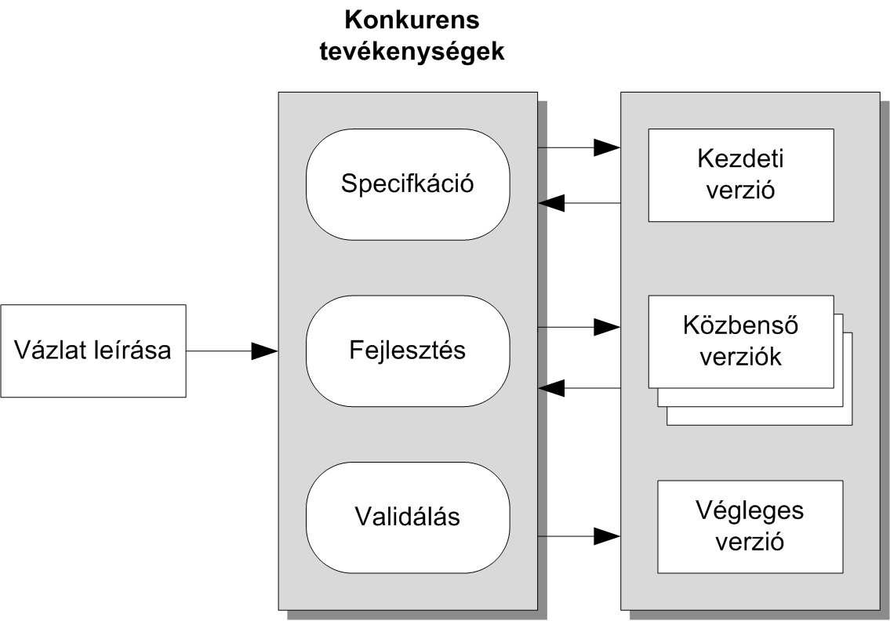

Az egy időben kezelendő komplexitás csökkentésének egyik módja az evolúciós szoftver folyamat modell követése. Ilyenkor nem egyszerre építjük fel a teljes modellt, hanem egy egyszerű modellből kiindulva, folyamatos finomításokkal (inkrementumokkal) érjük el a célként kitűzött rendszer megvalósítását. Ha szükséges, még az inkrementumok felépítését is részekre (iterációkra) osztjuk.

Ennek a munkamódszernek az előnyei:

* Egy lépésben viszonylag egyszerű fejlesztési lépést kell végrehajtani, ami a fejlesztők számára könnyen átlátható.
* A fejlesztő csapat tagjai gyakran jutnak sikerélményhez, mert lezártak egy fejlesztési szakaszt, ezáltal motiváltabban lesznek.
* Minden inkrementum eredménye egy működő modell, amely ellenőrizhető, és a megrendelőnek is prezentálható, így a megrendelő is követheti a munka előrehaladását. A megrendelővel való egyeztetés még idejében kiszűrheti az esetleges félreértéseket.